Dragi učenci in učenke 2. razreda,
učiteljici Andreja in Petrina vam bova vsak dan pripravili dejavnosti, ki jih lahko izvajate v prostem času. Če imate kakšne ideje ali predloge, nama lahko sporočite. Prav tako bova veseli fotografij vaših izdelkov. Pišete nama lahko na : petrina.faktor@os-mk.si ali andreja.rogelj@os-mk.si
Skrbite za higieno in ostanite zdravi,
učiteljici Petrina in Andreja

SEZNAM POPOLDANSKIH AKTIVNOSTI ZA OPB
PONEDELJEK, 23. 3. 2020
- Priprava pogrinjka za kosilo | Če želiš, zloži serviet kot je prikazano spodaj.
- Sprostitev po kosilu ob poslušanju glasbe | Izbereš glasbo po svojem okusu.
- Čas za nalogo | Dokončaš in dopolniš, kar ti manjka.
- Uganke o pomladi | Navedene so spodaj;  sestavljanje ugank.

POGRINJEK

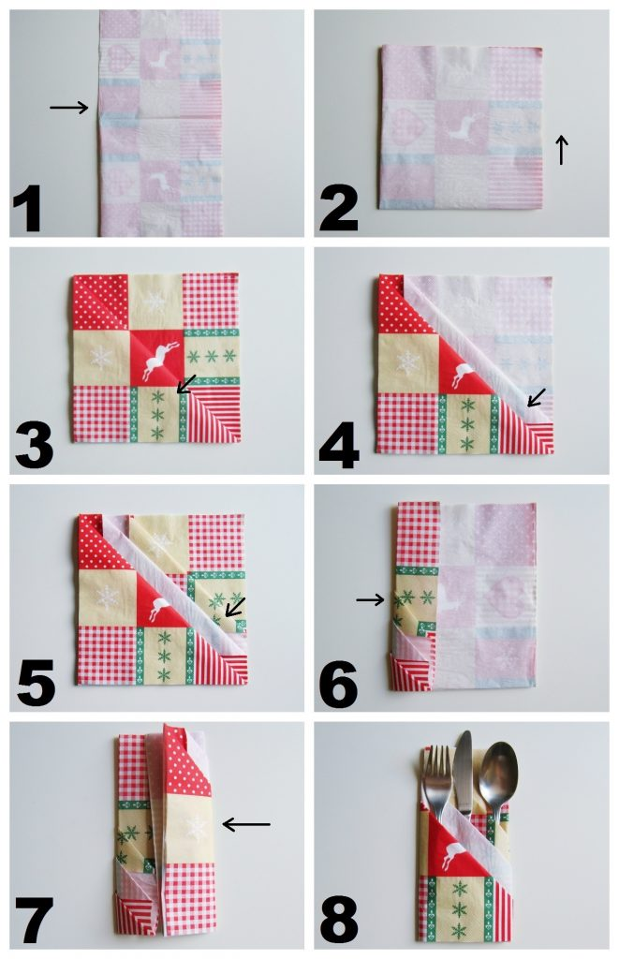

UGANKE:

Stalila sneg
v potoke žuboreče,
posula s cvetjem
travnike je speče. pomlad

Sestrice rumene
v šopku tiščijo,
za veselje naše,
droben glas spustijo. trobentice

Glavice bele
nad zemljo se sklanjajo,
prišla je pomlad,
nam veselo oznanjajo. zvončki

Še sam zapiši kakšno uganko in jo zastavi svoji sestri, bratu ali staršem.

